Пожар – это всегда беда. Однако не все знают элементарные правила поведения при пожаре.  Несколько самых простых советов помогут в сложной ситуации сохранить жизнь Вам и Вашим близким.  ОБЩИЕ ПРАВИЛА ПОВЕДЕНИЯ  ПРИ ПОЖАРЕ  Прежде всего, вызывайте пожарную охрану по телефону 101 или 112.  Не теряйте время и силы на спасание имущества. Главное - спасайте себя и других, попавших в беду. Позаботьтесь о детях и престарелых.  Надо обязательно направить кого-нибудь навстречу пожарным подразделениям, чтобы дать им необходимую информацию (точный адрес, кратчайшие подъездные пути, что горит, есть ли там люди).  ЕСЛИ ГОРИТ ЧЕЛОВЕК  Если на вас загорелась одежда, не следует бежать – пламя разгорится ещё сильнее.  Постарайтесь быстро сбросить горящую одежду. Вам повезло, если рядом сугроб снега или любая лужа – ныряйте туда. Если их нет, то падайте на землю или пол и катайтесь, пока не собьете пламя.  Последняя возможность - накинуть на себя любую плотную ткань (пальто, одеяло и т.п.), оставив при этом голову открытой.  Не пытайтесь сами снимать одежду с обожженных участков тела, пусть это сделает врач.  ПОМНИТЕ!  Если самостоятельно потушить пожар не удалось, закройте балконную дверь, форточку и ждите приезда пожарных на улице.  В вашей семье есть маленькие дети? Всегда держите дверь на балкон закрытой: дети очень любят пускать вниз огненные «самолетики».  Соседу сверху, любителю покурить на балконе, подарите пепельницу.  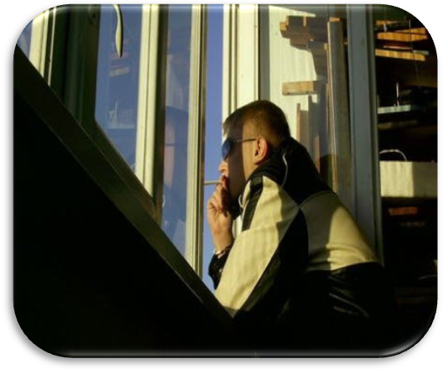  БЕРЕГИТЕ  СЕБЯ И СВОИХ БЛИЗКИХ  ОТ ОГНЕННОЙ БЕДЫ!  ПРИ ПОЖАРЕ ЗВОНИТЕ  «101» ИЛИ «112». | ПОЖАР В ПОДЪЕЗДЕ  Ни за что не выходите в подъезд, так как дым очень токсичен, а горячий воздух может обжечь легкие.  Сразу же звоните по 101 или 112.  Уплотните свою входную дверь мокрой тканью.  Самое безопасное место - на балконе или возле окна. Только закройте за собой балконную дверь.  Если вы случайно оказались в задымленном подъезде: стучитесь к ближайшим соседям. Если вы не выше 2-го этажа, двигайтесь к выходу, держась за стены (перила нередко ведут в тупик). Как можно дольше задержите дыхание, а еще лучше защитите нос и рот шарфом или платком.  Ни в коем случае не пользуйтесь во время пожара лифтом: его в любую минуту могут отключить.  Поскольку дым и огонь распространяются именно снизу вверх, особенно осторожными должны быть жители верхних этажей.  ПОЖАР В КВАРТИРЕ  Если у Вас или ваших соседей случился пожар, главное - сразу же вызвать пожарную охрану. Тем, кто прикован к постели, нужно поднять необычный шум, чтобы привлечь внимание: стучать по батарее, в стены или в пол, бросить в окно какой-нибудь предмет.  Как только убедитесь, что ваш призыв о помощи услышан, ложитесь на пол, где дыма меньше всего.  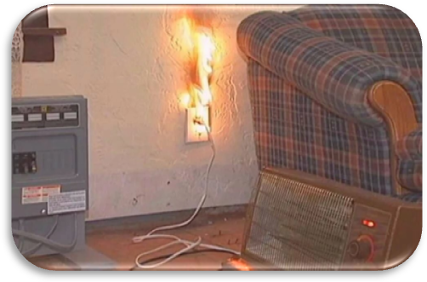  ПРИ ПОЖАРЕ НЕ СЛЕДУЕТ  - переоценивать свои силы и возможности;  - рисковать своей жизнью, спасая имущество;  - заниматься тушением огня, не вызвав пожарных;  - тушить водой электроприборы, находящиеся под напряжением;  - прятаться в шкафах, кладовых, забиваться в углы и т.п.;  - пытаться выйти через задымленную лестничную клетку (влажная ткань не защищает от угарного газа);  - пользоваться лифтом;  - спускаться по веревкам, простыням, водосточным трубам с этажей выше третьего;  - открывать окна и двери (это увеличивает тягу и усиливает горение);  - выпрыгивать из окон верхних этажей, поддаваться панике. | Вспыхнувший электроприбор нужно сначала обесточить, а затем звонить по телефону 101 или 112.  При возможности покиньте квартиру. Выведите из квартиры детей и престарелых. Очень важно не забыть плотно закрыть за собой дверь горящей комнаты - это не даст распространиться огню по всей квартире.  Чрезвычайно опасно спускаться вниз по веревкам, простыням, водосточным трубам.  Уплотните дверь в комнату тряпками. Если путь к входной двери отрезан огнем и дымом, спасайтесь на балконе. Балконную дверь обязательно за собой закройте.  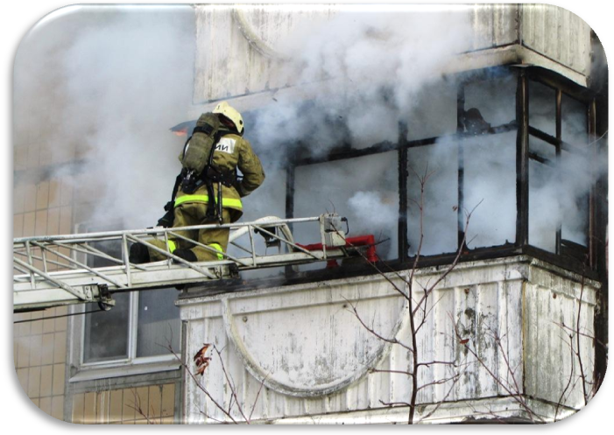  ПОЖАР НА БАЛКОНЕ  Пожар на балконе опасен тем, что огонь может быстро перекинуться на верхние этажи или проникнуть в квартиру.  После сообщения о загорании в пожарную охрану попробуйте справиться с пламенем доступными подручными средствами.  Если возможно, выбросьте горящие предметы с балкона, убедившись, что внизу никого нет.  УПРАВЛЕНИЕ ПО ОБЕСПЕЧЕНИЮ БЕЗОПАСНОСТИ ЖИЗНЕДЕЯТЕЛЬНОСТИ НАСЕЛЕНИЯ ГОРОДА ЧЕЛЯБИНСКА  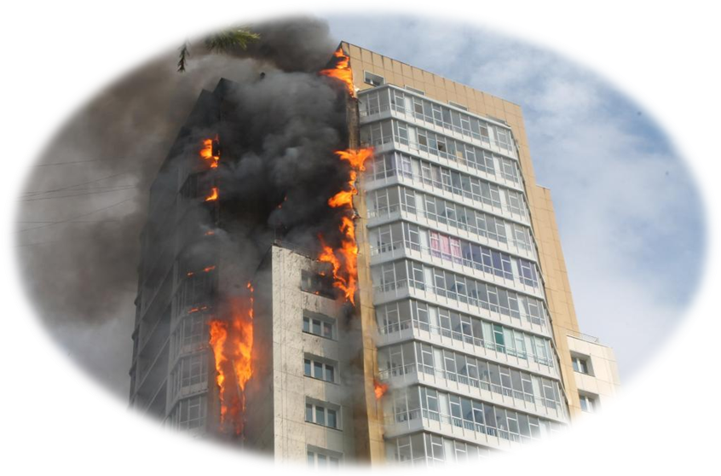  КАК ВЕСТИ СЕБЯ ПРИ ПОЖАРЕ  РЕКОМЕНДАЦИИ  НАСЕЛЕНИЮ ГОРОДА

